Условия проведения конкурса «Страницы истории Отечества»
(1-3 возрастные группы, 5 чел, состав смешанный, командный зачет).

Участники должны знать образцы отечественной военной техники и вооружения периода Великой Отечественной войны 1941-1945 гг. и их создателей; награды Великой Отечественной войны 1941-1945 гг., основные сражения (название, дата, основные этапы, командующий) Великой Отечественной войны 1941-1945 гг., портреты великих полководцев Великой Отечественной войны 1941-1945 гг., художественные произведения (картины), отражающие основные периоды Великой Отечественной войны 1941-1945 гг. их авторов.
Для выполнения задания команда делится на группы. За правильный ответ на каждый вопрос начисляется 1 балл.
Контрольное время – 10 минут.

Конкурс состоит из 5-х разделов:
1 раздел - стрелковое вооружение Великой Отечественной войны 1941-1945 гг. и конструкторы;

Револьвер Нагана образца 1895 г, модификация 1930 г. | 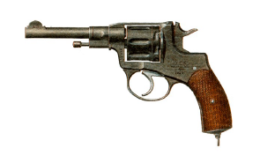
ТК, пистолет тульский Коровина | 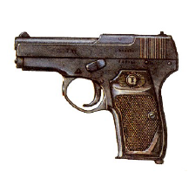
ТТ, пистолет тульский Токарева образца 1930 г. | 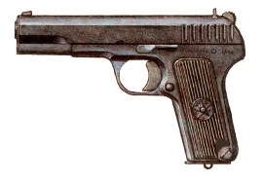
Винтовка Мосина образца 1891/1930 г. | 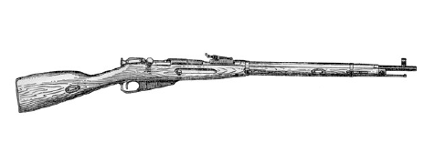
Снайперская винтовка Мосина образца 1981/1930 г. | 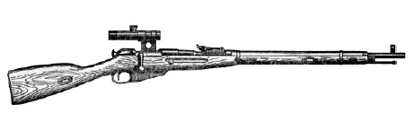
Автоматическая винтовка Федорова образца 1907/1913 г. | 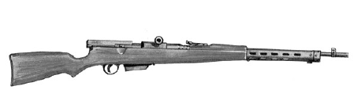
АВС-36, автоматическая винтовка Симонова образца 1936 г. | 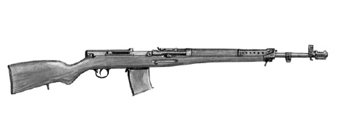
СВТ-38/40, самозарядная винтовка Токарева образца 1938/1940 г. | 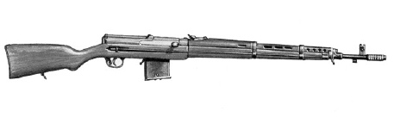
ППД-34/38, пистолет-пулемёт Дегтярева, образец 1934/1938 г | 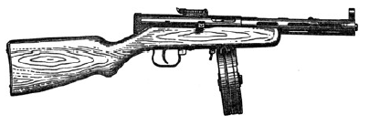
ППД-40, пистолет-пулемёт Дегтярева, образец 1940 г | 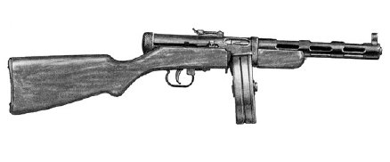
ППШ-41, пистолет-пулемёт Шпагина, образец 1941 г | 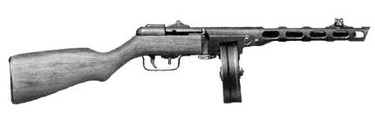
ППС-43, пистолет-пулемёт Судаева, образец 1943 г | 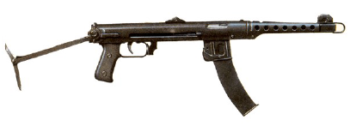
ДП, ручной пулемет Дегтярева образца 1927 г. | 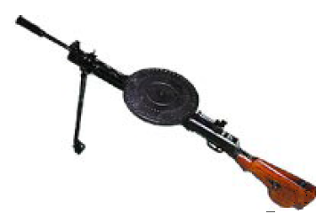
ДШК, станковый пулемет образца 1938 г. | 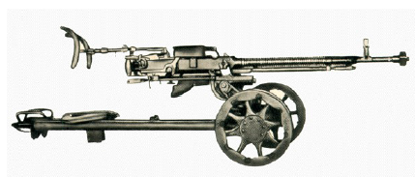
ДС-39, станковый пулемет Дегтярёва образца 1939 г. | 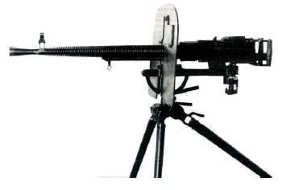
СГ-43, станковый пулемет Горюнова образца 1943 г. | 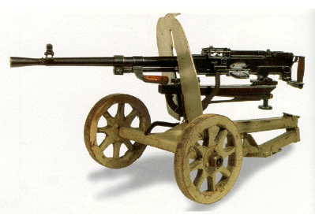
РПД, ручной пулемет Дегтярёва образца 1944 г. | 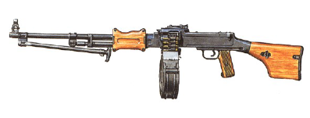
Противотанковое ружьё системы Симонова образца 1941 г. | 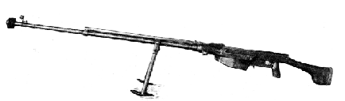
Противотанковое ружьё системы Дегтярёва образца 1941 г. | 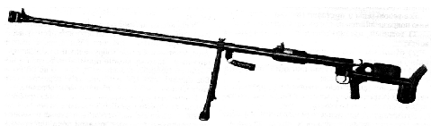

2 раздел – награды Великой Отечественной войны 1941-1945 гг.;
См. приложение 1

3 раздел - основные сражения (название, даты начала и окончания) Великой Отечественной войны 1941-1945 гг.;

Битва за Ленинград (10 июля 1941- 9 августа 1944)
Битва за Москву (30 сентября 1941- 7 января 1942)
Сталинградская битва (17 июля 1942-2 февраля 1943 года)
Битва за Кавказ (25 июля 1942-9 октября 1943)
Курская битва (5 июля—23 августа 1943)
Белорусская операция (23 июня—29 августа 1944)
Висло-Одерская операция (12 января—3 февраля 1945)
Битва за Берлин (16 апреля—8 мая 1945)
4 раздел – портреты великих полководцев Великой Отечественной войны 1941-1945 гг.
См. приложение 2

5 раздел – художественные произведения (картины), отражающие основные периоды Великой Отечественной войны 1941-1945 гг. и их авторов.
См. приложение 3

Победителем в конкурсе считается команда, набравшая наибольшее количество баллов по всем разделам конкурса.. При равенстве баллов предпочтение отдается команде, выполнившей задание за наименьшее время. Если и это не выявило победителя, то учитывается наибольшая сумма разделов 3 и 4.

Внимание руководителей команд!!!
При ответе на задание не допускается сокращение ответа, например:
ППД-34/38 – ответ засчитывается как неправильный,
пистолет-пулемёт Дегтярева, образец 1934/1938 г – ответ засчитывается как правильный
или
«Золотая Звезда» - ответ засчитывается как неправильный
Медаль «Золотая звезда» - ответ засчитывается как правильный

